Приозерский муниципальный архив: история и современность

10 марта 2020 года архивный отдел администрации Приозерского муниципального района отметил свой профессиональный праздник – День архивов. В современном понимании, архив – это в первую очередь, бесценная сокровищница документально зафиксированных управленческих решений. Это совокупность методов хранения документов, как в бумажном, так и в электронном виде, их собирание (комплектование) и научное использование.
Архивный отдел администрации Приозерского муниципального района в своей деятельности руководствуется федеральными и региональными законами, иными нормативными правовыми актами Российской Федерации и Ленинградской области, нормативно-методическими документами Федеральной Архивной службы России, Архивного управления Ленинградской области в сфере документационного обеспечения управления и архивного дела.
На основании имеющихся на хранении в архиве документов, по запросам граждан, организаций выдаются архивные справки, выписки или копии архивных документов. В одних случаях это даёт право на получение архивных документов, связанных с социальной защитой граждан, предусматривающих их пенсионное обеспечение, а также льгот и компенсаций, в других случаях это получение документов, подтверждающих право на землю и иные имущественные права.
Так в 2019 году архивным отделом было выдано по запросам граждан и организаций – 1788 архивных справок, выписок и копий.
Архивный отдел непрерывно пополняется архивными документами. В 2019 году на хранение было принято 527 единиц.
Наряду с этим архив оказывает методическую и практическую помощь учреждениям и организациям Приозерского района в ведении делопроизводства, в разработке необходимых организационно-нормативных документов.
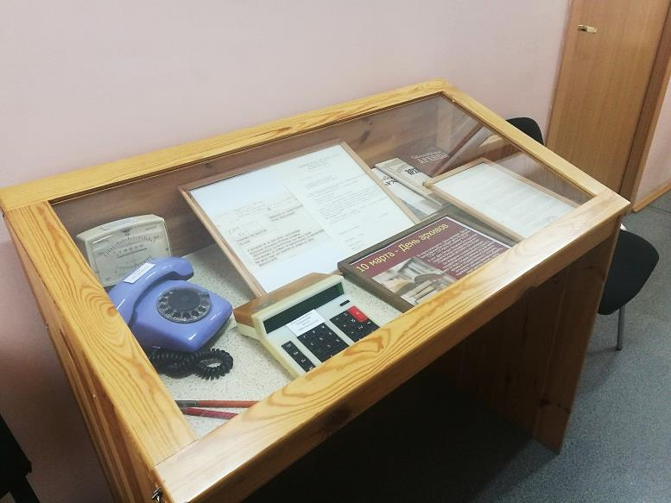
Хотелось бы также отметить, что специалисты архивного отдела готовят интересные выставки на основе документальных материалов, проводят беседы и экскурсии. Например, в декабре 2019 года была проведена выставка «Из истории сельскохозяйственных предприятий района» (1945-1989 годы), где были представлены самые первые приказы по личному составу совхозов района, фотодокументы, плакаты.
Ко Дню архивов подготовлена выставка архивных документов «Приозерский муниципальный архив: история и современность» (1960-1990), на которой представлены экспонаты, фотографии и исторические статьи о работе архивной службы. Выставка расположена в помещении архива.
В преддверии наступающего праздника 9 мая, архивный отдел совместно с МКУК «Приозерская межпоселенческая библиотека» готовит для жителей города Приозерска и района тематическую выставку «Под мирным небом…» (1940-1950 годы). На которой будут представлены архивные документы и фотографии, касающиеся истории восстановления города Приозерск (города Кексгольм).
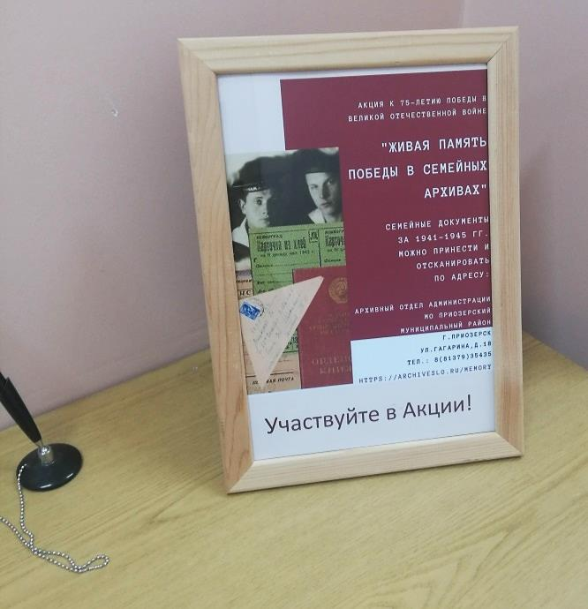
Архивный отдел администрации Приозерского муниципального района и ГКУ «Ленинградский областной государственный архив в г. Выборге» проводит Акцию «Живая память Победы в семейных архивах жителей Ленинградской области». В течение всего 2020 года каждый житель Ленинградской области имеет возможность увековечить память о своих родных и близких, приняв участие в данной Акции. Для этого достаточно обратиться в архивный отдел и предоставить документы (фотографии, письма, дневники, записки, характеристики и т.д.) своих родных для дальнейшего размещения и хранения в электронной базе данных «Живая память Победы» на портале «Архивы Ленинградской области».
Выражаю слова благодарности сотрудникам архивного отдела, ветеранам архивной службы Приозерского района за добросовестный труд и личный вклад в развитие архивного дела.

Начальник архивного отдела
Е.И. Кочкина

